**Nama : Aini Nurul Amri**

**NIM : 2207135967**

**Absen NO. 34**

**Teknik Informatika – A**

**Pemrograman Berorientasi Objek**

**TUGAS 1**: **Program urutan ke- dengan *for loop* tak hingga “Urutan ke-“**

Program:

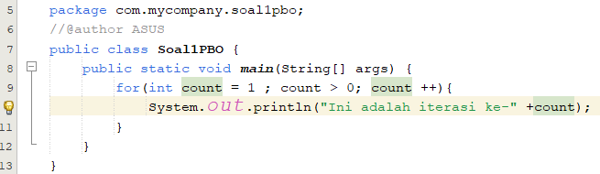

*Output* Program:

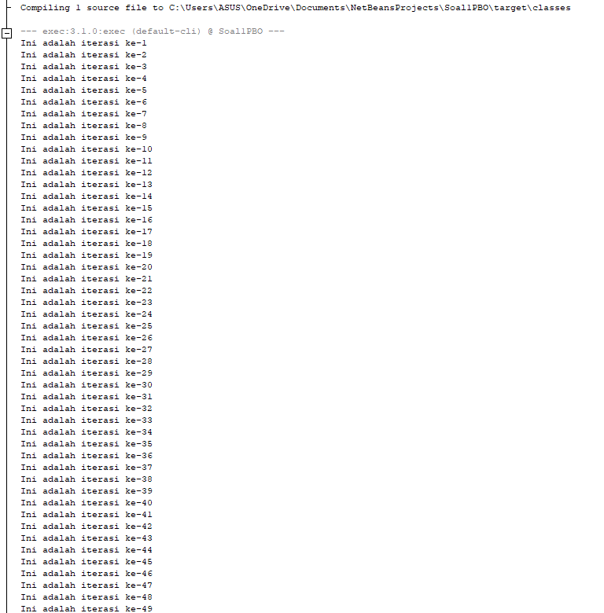

**TUGAS 2** : **Program sensor kelembapan dengan *while loop*, dengan kondisi kelembapan 0%-64,9% = kelembapan rendah, 65%-84,9% = kelembapan stabil, 85%-100% = kelembapan tinggi.**

Program:

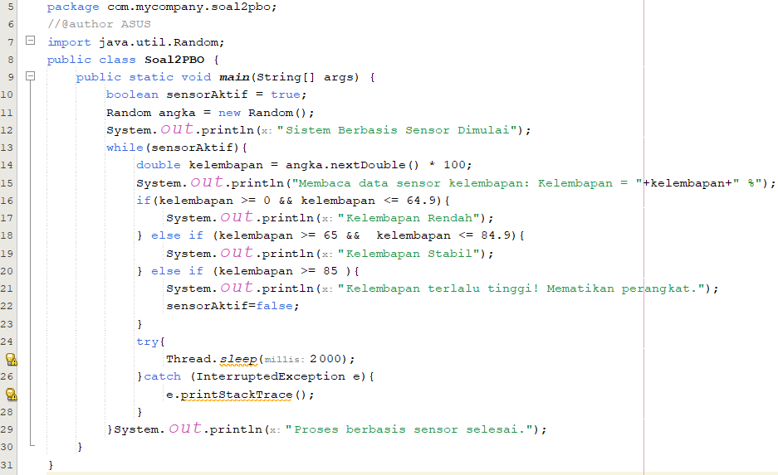

*Output* Program:

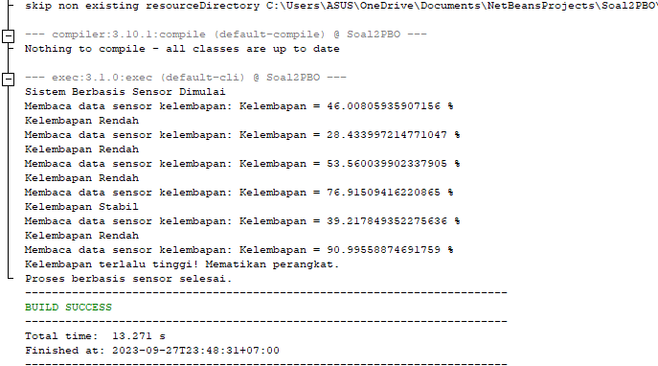

**TUGAS 3** : **Program pola segitiga dan pencerminannya dengan tinggi = 7, menggunakan *for loop*.**

Program:

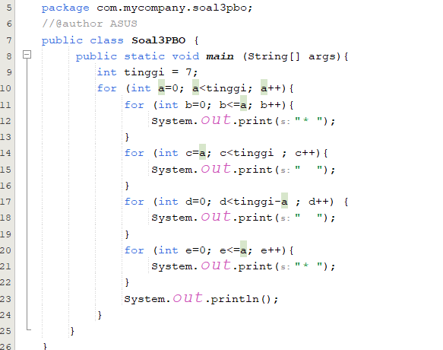

*Output* Program:

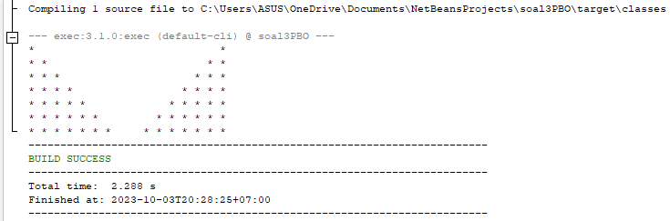

**TUGAS 4** : **Program pendeteksi kata, jika kata dimulai dengan huruf (K,C,M,J,L,k,c,m,j,l) maka diubah menjadi huruf kapital, jika dimulai dengan (A,Y,S,R,H,U,a,y,s,r,h,u) diubah jadi huruf kecil, dan jika diawali dengan (I,B,D,P,T,F,I,b,d,p,t,f) maka program akan *break*.**

Program:

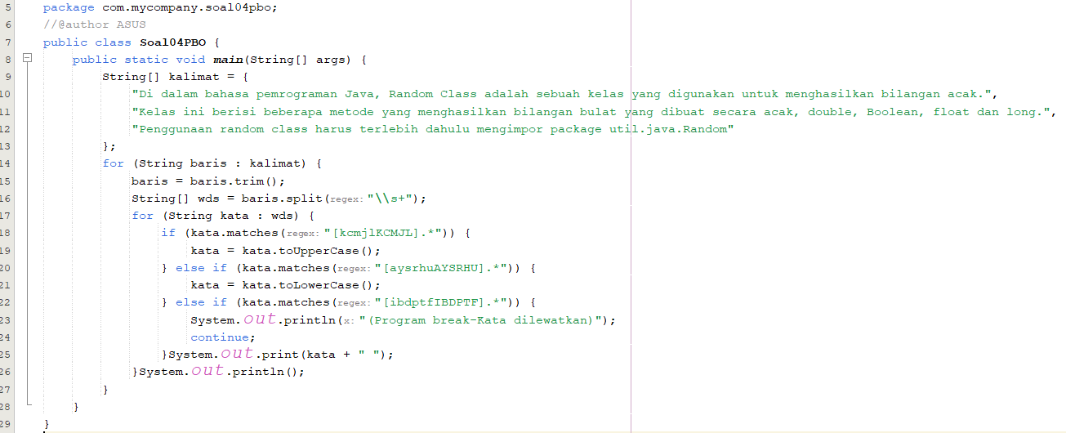

*Output* Program:

